PROJEK AKHIR PRAKTIKUM

BASIS DATA

**LAPORAN TUGAS PROYEK  
PEMBUATAN WEBSITE E-COMMERCE**

**ICE CREAM WAFFLE**

DISUSUN OLEH

MUHAMMAD RAHMAT MARYADI J0403221144

RAYHAN ANANDA HAFIZ PRADIPTA J0403221010

HASNA NABIILAH WIDIANI J0403221043

ESTER OLIVIA SILALAHI J0403221102

MARIO RADITYA NUGROHO J0403221086

ANKA LUFFI RAMDANI J0403221125

KELAS TPL-A KELOMPOK 2/AP1



**PROGRAM STUDI TEKNOLOGI REKAYASA PERANGKAT LUNAK SEKOLAH VOKASI**

**INSTITUT PERTANIAN BOGOR**

**2023**

1. **PENDAHULUAN**
   1. **Latar Belakang**

Dalam era globalisasi saat ini, perusahaan dituntut untuk mengikuti peperkembangan teknologi, terutama di bidang teknologi informasi. Penerapan teknologi informasi yang efektif akan mempermudah perusahaan dalam memasarkan produk atau jasa kepada konsumen, sehingga dapat bersaing dengan lebih baik dalam lingkungan yang semakin ketat dan kompetitif seperti saat ini.

Perkembangan teknologi informasi khususnya terlihat signifikan dalam pengembangan internet. Saat ini, internet telah menjadi populer di berbagai lapisan masyarakat. Dengan adanya internet, informasi terkini dapat diakses dengan mudah dan cepat, kapan pun dan di mana pun. Internet juga berhubungan erat dengan keberadaan website. Website digunakan sebagai sarana untuk memperkenalkan produk, layanan, atau melakukan promosi perusahaan kepada pengguna internet. Oleh karena itu, tampilan website harus menarik, dinamis, dan sesuai dengan bidang yang ditekuni oleh perusahaan tersebut.

Dalam era perkembangan sistem informasi saat ini, website menjadi salah satu sarana yang efektif untuk menyampaikan informasi tentang berbagai hal. Berdasarkan penjelasan sebelumnya, website juga sangat relevan untuk diterapkan dalam lingkungan umum. Melalui website tersebut, diharapkan pengguna dapat dengan mudah mendapatkan informasi mengenai profil, lokasi, menu, dan harga yang ditawarkan oleh Waffle Ice Cream. Hal ini akan menjadi alternatif lain untuk mempromosikan Waffle Ice Cream kepada masyarakat umum yang sedang mencari Ice Cream sebagai penghilang kepenatan dan peningkatan suasana hati mereka.

* 1. **Tujuan**

1. Membuat website Ice Cream Waffle menggunakan bahasa pemrograman HTML dan CSS yang menggunakan Basis Data MySQL.
2. Website Ice Cream Waffle yang dibuat bertujuan untuk memberikan informasi kepada pelanggan mengenai produk, varian rasa, lokasi toko, dan informasi lainnya yang berkaitan dengan toko es krim tersebut.
3. Memperkuat brand dan citra bisnis ice cream: Melalui desain website yang menarik, tampilan gambar produk yang menggugah selera, dan cerita tentang sejarah atau nilai-nilai perusahaan, website ini bertujuan untuk membangun hubungan emosional dengan pelanggan.
4. **HASIL DAN PEMBAHASAN**
   1. **Site Map**

Sebelum mendesain halaman-halaman website e-commerce, disarankan untuk membuat Site Map terlebih dahulu. Site Map adalah representasi visual sederhana dari struktur website yang akan dibuat. Tujuannya adalah memberikan gambaran kepada pembuat tentang halaman-halaman yang akan ada di website dan tautan antara halaman-halaman tersebut. Site Map membantu dalam menentukan ruang lingkup pengembangan website dan memudahkan pembuat dalam merancang desain website. Berikut ini adalah contoh rancangan Site Map dari web kami :

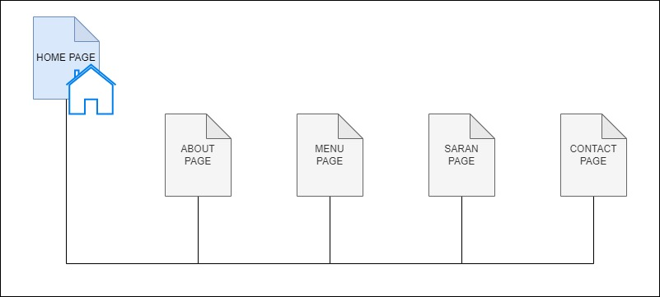

Gambar 2.1.1 Struktur Web Ice Cream Waffle

Kami menggambarkan struktur landing page unntuk situs web kami. Struktur ini dirancang untuk memberikan pengalaman yang optimal kepada pengunjung situs web. Pada bagian atas halaman/home, terdapat header yang berisi menu navigasi dan elemen penting lainnya. Keseluruhan struktur ini dirancang untuk memberikan navigasi yang intuitif, informasi yang jelas, dan tindakan yang mudah dilakukan kepada pengunjung situs.

* 1. **Narasumber**

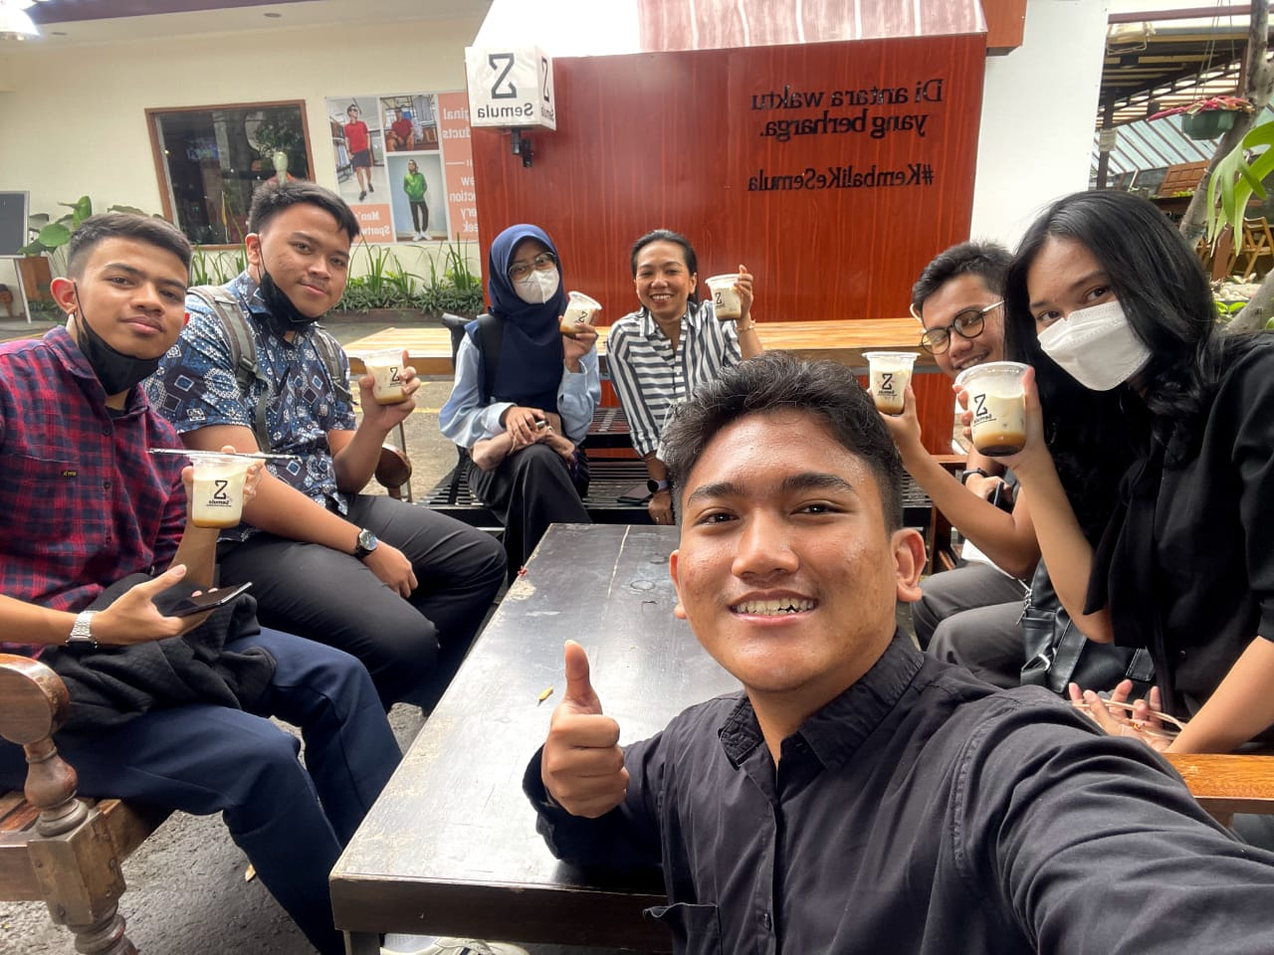

Gambar 2.2.1 Berfoto bersama Narasumber

Gambar 2.2.1 ini adalah dokumentasi dari proses kolaborasi antara tim pembuat website dengan narasumber dalam pembuatan sebuah website khusus untuk produk es krim. Dalam gambar ini, anggota tim sedang berinteraksi dan berdiskusi dengan narasumber yang memiliki pengetahuan mendalam tentang industri es krim. Kami saling berbagi ide, mempelajari tren terkini, dan mendiskusikan fitur-fitur yang perlu ditampilkan di website.

Proses dokumentasi ini sangat penting karena melibatkan pemahaman mendalam tentang merek, produk, dan visi dari narasumber. Dokumentasi tersebut akan menjadi acuan dalam merancang tampilan, struktur, dan konten yang akan ada di dalam website es krim. Dengan kolaborasi yang baik antara tim pengembang dan narasumber, diharapkan website ini dapat menghadirkan pengalaman online yang menarik dan menggugah selera bagi pengunjung yang mencari informasi tentang produk es krim secara online.

* 1. **Desain Web**

Design dari pembuatan *e-commerce* penjualan Ice Cream Waffle adalah sebagai berikut.

Halaman Utama

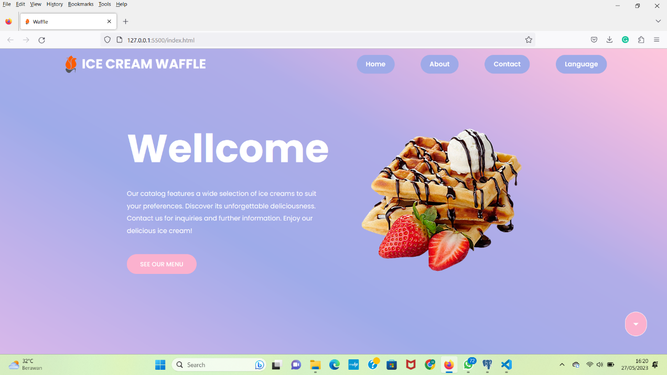

Gambar 2.3.1 Penampakan Halaman Awal Website

Tampilan utama website yang ditampilkan ketika user membuka website Ice Cream. Halaman utama yang dirancang secara visual menarik dan informatif. Pada halaman ini, terlihat adanya elemen-elemen penting seperti logo perusahaan, menu navigasi yang jelas, dan panggilan aksi yang menarik untuk melanjutkan eksplorasi lebih lanjut.

Desain halaman utama yang baik memiliki tata letak yang intuitif, memudahkan pengguna untuk menavigasi ke bagian-bagian penting lainnya dari website, seperti menu produk, pengisian testimoni pelanggan, atau halaman kontak. Selain itu, elemen desain seperti warna, tipografi, dan gambar juga digunakan secara efektif untuk menciptakan suasana yang sesuai dengan merek dan menarik minat pengunjung.

Halaman About

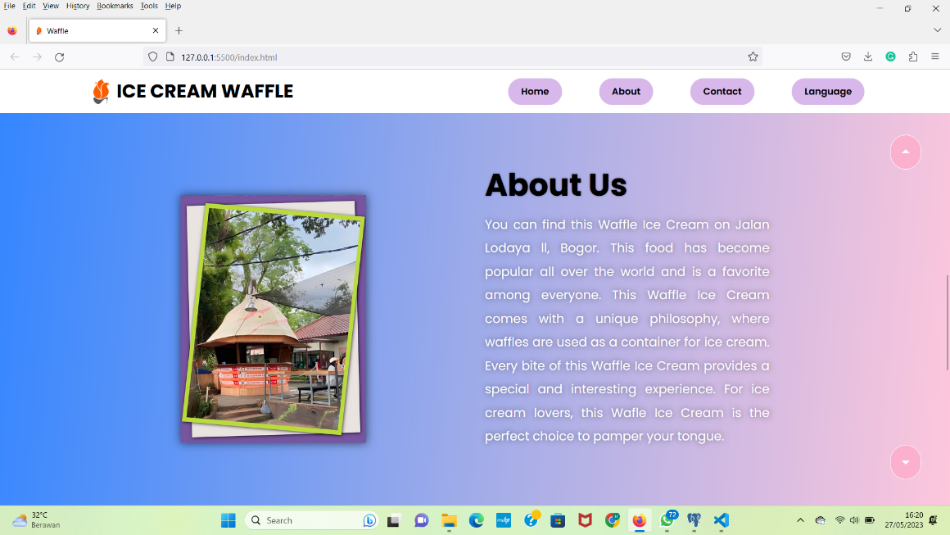

Gambar 2.3.2 Halaman tentang mira

Fungsi "About Us" dalam website adalah memberikan informasi kepada pengunjung tentang identitas, tujuan, dan nilai-nilai inti perusahaan atau organisasi yang memiliki website tersebut. Bagian "About Us" memberikan gambaran umum tentang produk atau layanan yang ditawarkan, serta tim atau individu di balik perusahaan tersebut. Adapun fungsi dari halaman ini ialah memperkenalkan perusahaan, membangun kepercayaan, dan membangun koneksi emosional.

Halaman Menu

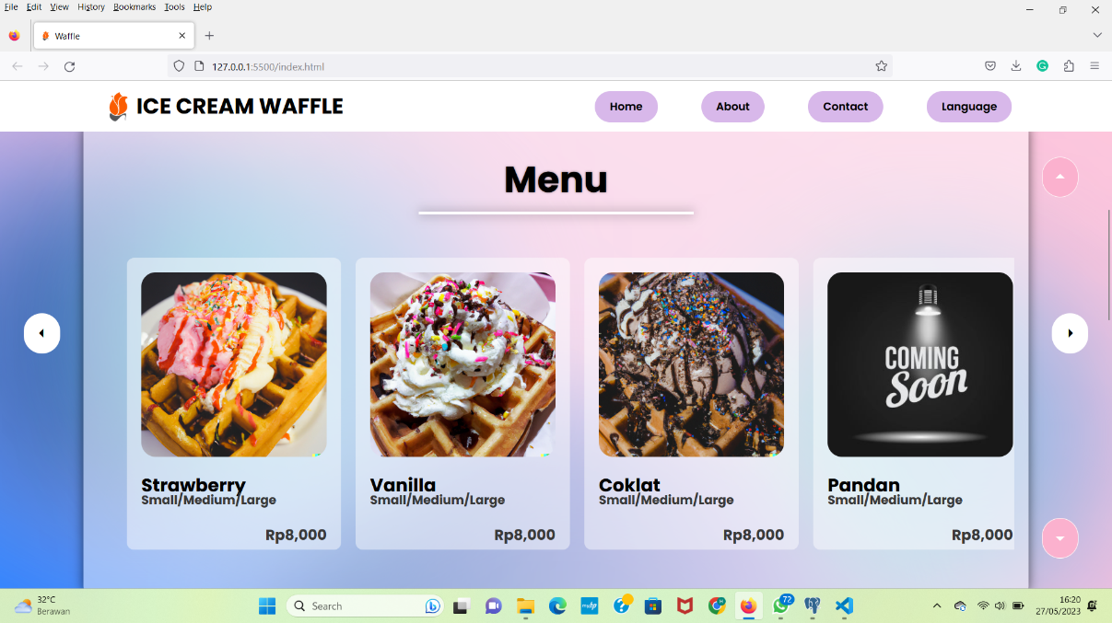

Gambar 2.3.3 Tampilan menu

Gambar 2.3.3 ini menunjukkan desain menu yang terlihat pada gambar ini dirancang dengan baik, dengan penempatan yang strategis dan tata letak yang mudah dibaca. Halaman menu memberikan pilihan yang jelas dan terorganisir, yang memudahkan pengunjung dalam melihat menu yang tersedia di satnd Ice Cream Waffle.

Dalam halaman menu, terdapat pula harga agar pengunjung mengetahui masing-masing harga dari menu ice cream. Desain menu yang baik membantu meningkatkan navigasi pengunjung, memastikan mereka dapat dengan mudah menjelajahi berbagai halaman yang ditawarkan oleh website.

Halaman Pemesanan dan Saran

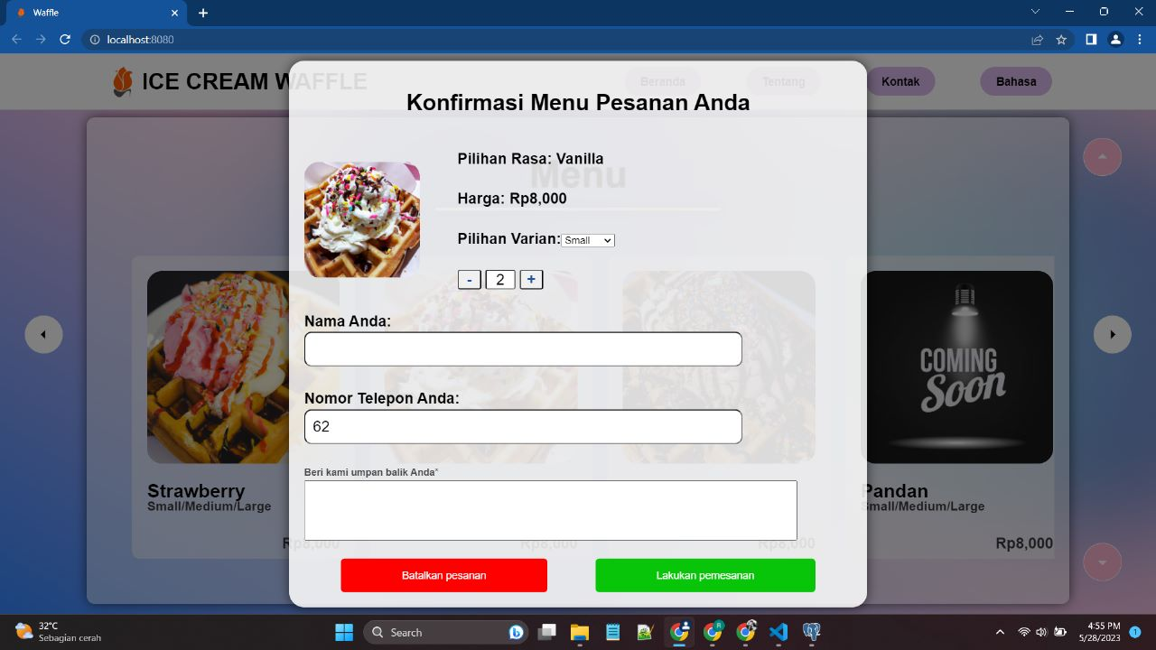

Gambar 2.3.4

Gambar 2.3.4 merupakan tampilan antarmuka pengguna (user interface) pada website Ice Cream. Di tampilan ini, pengguna diminta untuk memasukkan informasi penting yang meliputi nama, nomor telepon, dan menu yang ingin dipesan. Kolom input disediakan dengan jelas dan terstruktur sehingga pengguna dapat dengan mudah mengisi data yang diminta. Pengguna diharapkan untuk mengisi semua informasi yang diperlukan dengan akurat dan lengkap agar proses pemesanan dapat dilakukan dengan lancar. Dengan mengisi formulir ini, pengguna dapat memberikan informasi yang diperlukan untuk melanjutkan proses pemesanan mereka.

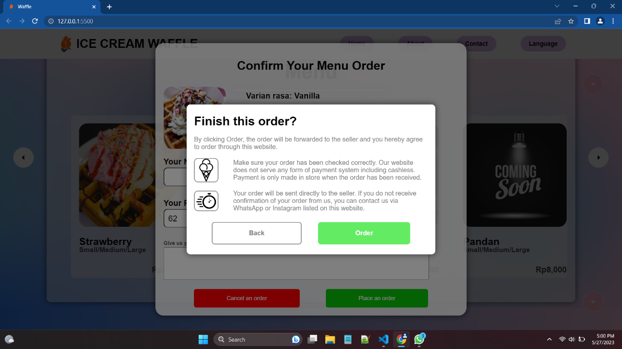

Gambar 2.3.5

Selanjutnya pada gambar 2.3.5 menunjukkan tampilan konfirmasi pesanan pada website Ice Cream. Tampilan ini bertujuan untuk memberikan kesempatan kepada pengguna untuk memeriksa kembali pesanan mereka sebelum proses akhir pemesanan dilakukan. Pada tampilan ini, pengguna akan melihat ringkasan pesanan mereka yang mencakup menu yang dipilih, jumlahnya, dan informasi terkait lainnya.

Pengguna diberikan kesempatan untuk memverifikasi pesanan mereka sebelum melanjutkan ke tahap pembayaran atau penyelesaian pemesanan. Dengan adanya tampilan konfirmasi ini, pengguna memiliki kontrol lebih dalam memastikan bahwa pesanan yang mereka lakukan sesuai dengan keinginan dan preferensi mereka. Hal ini meminimalkan kemungkinan kesalahan dalam pesanan dan meningkatkan kepuasan pengguna terhadap layanan yang diberikan oleh website Ice Cream.

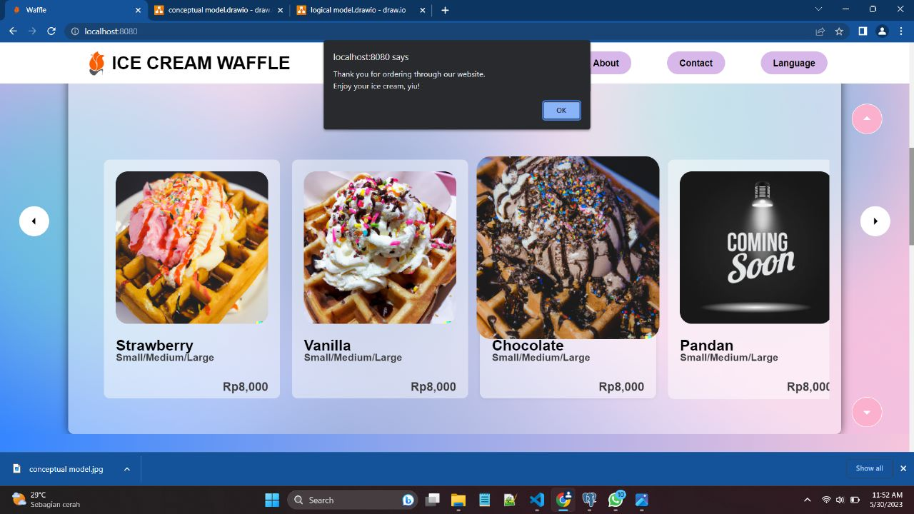

Gambar 2.3.6

Gambar 2.3.5 merupakan tangkapan layar yang menampilkan sebuah "announce message" yang muncul setelah pesanan pada website Ice Cream terkonfirmasi. Announce message ini bertujuan untuk memberikan notifikasi kepada pelanggan bahwa pesanan yang mereka buat telah berhasil dikonfirmasi dan akan segera diproses. Dengan adanya pesan konfirmasi yang jelas dan informatif, pelanggan akan merasa lebih percaya dan yakin bahwa pesanan mereka telah berhasil dan akan diproses dengan baik.

Halaman Contact

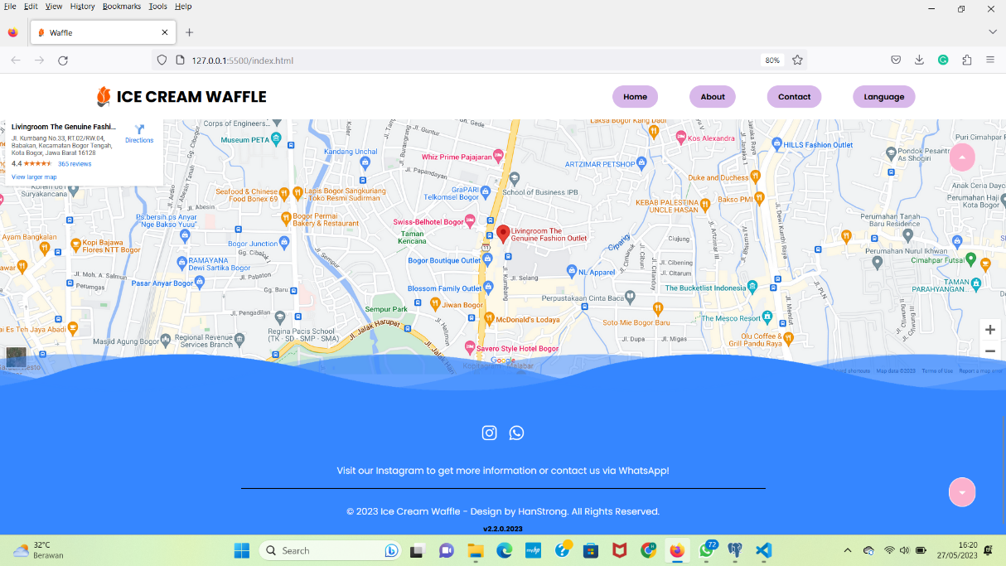

Gambar 2.3.7

Halaman Kontak pada suatu website adalah halaman yang menyediakan informasi kontak yang penting bagi pengunjung yang ingin menghubungi perusahaan atau toko tersebut. Gambar ini menampilkan tampilan halaman Kontak yang dirancang dengan baik untuk memfasilitasi komunikasi antara pengunjung dan perusahaan melalui platform WhatsApp dan Instagram.

Pada gambar tersebut, terlihat informasi kontak berupa nomor WhatsApp yang dapat dihubungi serta tautan ke akun Instagram toko, memberikan kemudahan bagi pengunjung untuk langsung berinteraksi dengan perusahaan. Desain halaman Kontak yang efektif mencakup elemen-elemen seperti formulir kontak, alamat email, nomor telepon, dan media sosial yang relevan. Diharapkan pengunjung dapat dengan mudah terhubung dengan perusahaan, bertanya tentang produk atau layanan, atau mendapatkan informasi lebih lanjut secara langsung.

1. **PENUTUP**

**3.1 Kesimpulan**

1. Telah selesai dibuat website e-commerce di Ice Cream Waffle.
2. Website e-commerce ini mempunyai fasilitas seperti melihat menu, memesan produk, info lokasi stand Ice Cream, kontak mitra, dan juga kolom komentar pelanggan yang disambungkan ke *database*.